Obrázkové věty II
- Rozlišuj druhy vět, doplň znaménka za větami a podtrhni:
a) věty oznamovací zeleně
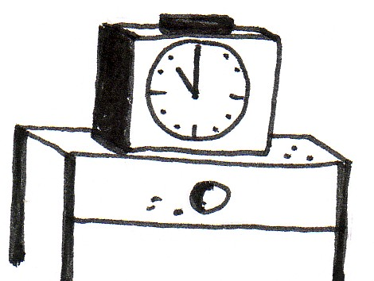
b) věty tázací červeně
c) věty rozkazovací modře

Klidné sobotní ráno narušilo hlasité zavolání_
„Klárko, vstávej_“
„Ale proč_ Mně se ještě nechce_“
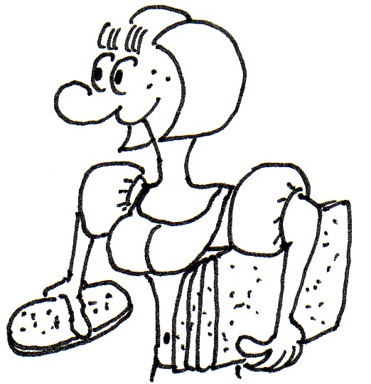
„Už je jedenáct hodin_ To chceš prospat celý den_ Neměla jsi dnes jít s kamarádkami na koupaliště_“
„Cože_ To už je tolik_ Už běžím_“
Netrvalo ani pět minut a Klára stála u dveří s lehátkem v jedné ruce a krajícem másla v druhé_

- Piš věty, které budou začínat následujícími slovy. Jaké to jsou věty?
Kolik _________________________________________________________
Proč __________________________________________________________
Jaký __________________________________________________________
- Prohlédni si obrázky a přečti slova. Utvoř věty:
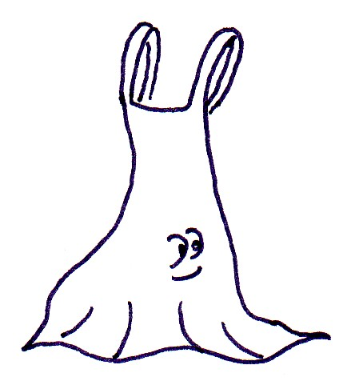
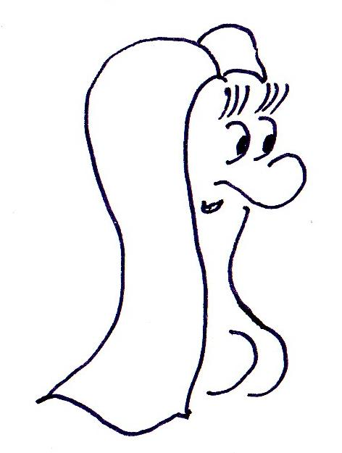
koupit zelené
ušít letní
vyprat krásné

Věta oznamovací: ____________________________________________________
Věta tázací: ____________________________________________________
Věta rozkazovací: ____________________________________________________
Věta přací: ____________________________________________________
- Piš věty tázací:
kreslí | Pavel | v bazénu
peče | zedník | obrázek
plave | Jana | chleba
staví | pekař | dům
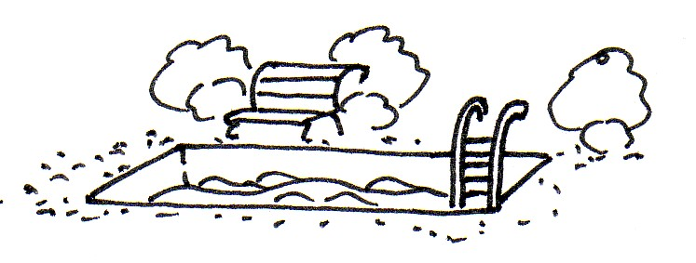
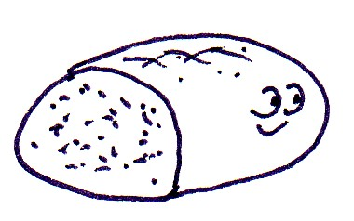

________________________________________________________________________________________________________________________________________________________________________________________________________________________________________________________
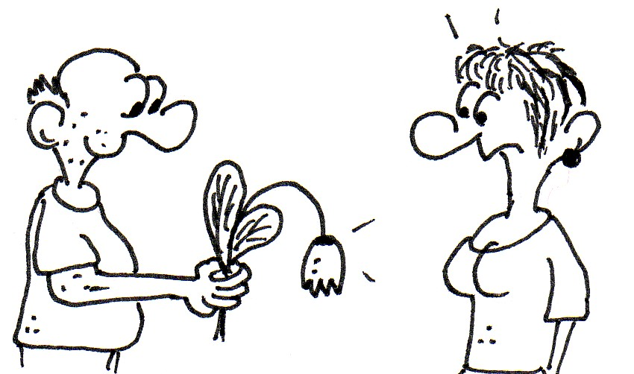
- Věty oznamovací změň na věty rozkazovací:
Tatínek koupí mamince kytku.

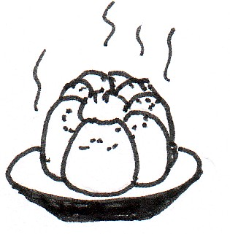
Tatínku, _______________________________________________________

Maminka peče bábovku.
______________________________________________________________

Tonda jede do školy na kole.
______________________________________________________________

- Pojmenuj obrázky, čti slova a utvoř 3 věty oznamovací:
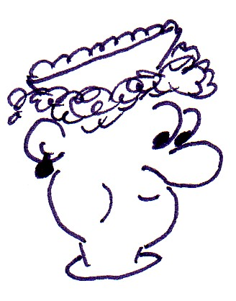 | se stará | vaří
vodovod | 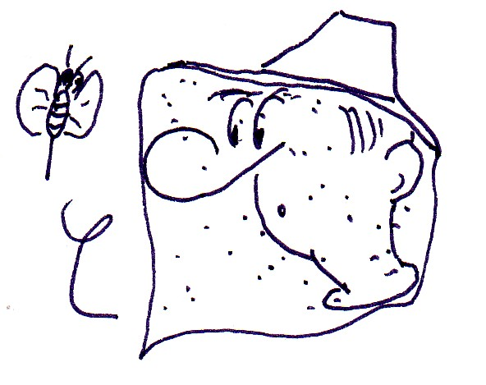 | opravuje
o včely | polévku | 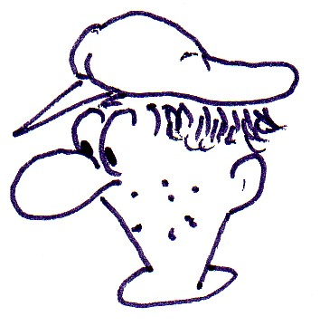

_______________________________
_______________________________
_______________________________
- Použij jedno slovo z každého balónku a tvoř věty rozkazovací:

_________________________________________________________________________________________________________________________________________________________________________________________________________
Péťo
babičko
Dášo
uvař
nakresli
kup
psa
knedlíky
mléko

